Геология и грунтоведение

Ссылка на информационный ресурс | Обложка | Наименование разработки в электронной форме | Доступность
учебные издания для среднего профессионального образования
ZNANIUM.COM  Электронно-библиотечная система  https://znanium.com/ | 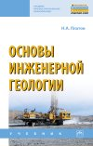 | Платов, Н. А. Основы инженерной геологии : учебник / Н. А. Платов. – 5-е изд., доп. – Москва : ИНФРА-М, 2023. – 190 с. : ил. – (Среднее профессиональное образование). – ISBN 978-5-16-102386-0. – Текст : электронный // Znanium.com : электронно-библиотечная система : [сайт]. – URL: https://znanium.com/catalog/product/1927382 (дата обращения: 13.01.2023). – Режим доступа: для авторизир. пользователей. | в локальной сети университета
ЮРАЙТ  Образовательная платформа  https://urait.ru/ | 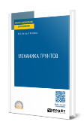 | Кятов, Н. Х. Механика грунтов : учебное пособие / Н. Х. Кятов. – Москва : Юрайт, 2024. – 215 с. – (Профессиональное образование). – ISBN 978-5-534-17447-2. – Текст : электронный // Юрайт : образовательная платформа : [сайт]. – URL: (дата обращения: 22.12.2023). – Режим доступа: для авторизир. пользователей. | в локальной сети университета
ЮРАЙТ  Образовательная платформа  https://urait.ru/ | 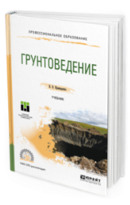 | Крамаренко, В. В. Грунтоведение : учебник / В. В. Крамаренко. – Москва : Юрайт, 2023. – 430 с. – (Профессиональное образование). – ISBN 978-5-534-10353-3. – Текст : электронный // Юрайт : образовательная платформа : [сайт]. – URL: https://urait.ru/bcode/542070 (дата обращения: 12.02.2024). – Режим доступа: для авторизир. пользователей. | в локальной сети университета
ЮРАЙТ  Образовательная платформа  https://urait.ru/ | 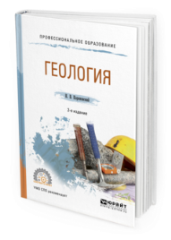 | Короновский, Н. В. Геология : учебное пособие / Н. В. Короновский. – 2-е изд., испр. и доп. – Москва : Юрайт, 2024. – 194 с. – (Профессиональное образование). – ISBN 978-5-534-08484-9. – Текст : электронный // Юрайт : образовательная платформа : [сайт]. – URL: https://urait.ru/bcode/539597 (дата обращения: 12.02.2024). – Режим доступа: для авторизир. пользователей. | в локальной сети университета
ЮРАЙТ  Образовательная платформа  https://urait.ru/ | 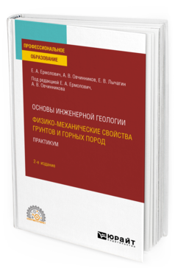 | Ермолович, Е. А. Основы инженерной геологии: физико-механические свойства грунтов и горных пород. Практикум : учебное пособие / Е. А. Ермолович, А. В. Овчинников, Е. В. Лычагин. – 2-е изд. – Москва : Юрайт, 2024. – 289 с. – (Профессиональное образование). – ISBN 978-5-534-13329-5. – Текст : электронный // Юрайт : образовательная платформа : [сайт]. – URL: https://urait.ru/bcode/542782 (дата обращения: 12.04.2024). – Режим доступа: для авторизир. пользователей. | в локальной сети университета
ЮРАЙТ  Образовательная платформа  https://urait.ru/ | 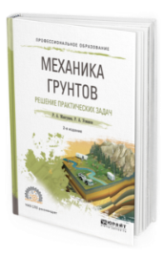 | Мангушев, Р. А. Механика грунтов. Решение практических задач : учебное пособие / Р. А. Мангушев, Р. А. Усманов. – 2-е изд., испр. и доп. – Москва : Юрайт, 2024. – 109 с. – (Профессиональное образование). – ISBN 978-5-534-09742-9. – Текст : электронный // Юрайт : образовательная платформа : [сайт]. – URL: https://urait.ru/bcode/539308 (дата обращения: 12.02.2024). – Режим доступа: для авторизир. пользователей. | в локальной сети университета
ЮРАЙТ  Образовательная платформа  https://urait.ru/ | 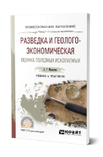 | Милютин, А. Г. Разведка и геолого-экономическая оценка полезных ископаемых : учебник и практикум / А. Г. Милютин. – Москва : Юрайт, 2024. – 120 с. – (Профессиональное образование). – ISBN 978-5-534-09919-5. – Текст : электронный // Юрайт : образовательная платформа : [сайт]. – URL: https://urait.ru/bcode/539135 (дата обращения: 12.02.2024). – Режим доступа: для авторизир. пользователей. | в локальной сети университета
ЮРАЙТ  Образовательная платформа  https://urait.ru/ | 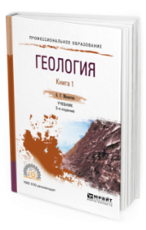 | Милютин, А. Г. Геология. В 2 книгах. Книга 1 : учебник / А. Г. Милютин. – 3-е изд., перераб. и доп. – Москва : Юрайт, 2024. – 262 с. – (Профессиональное образование). – ISBN 978-5-534-06035-5. – Текст : электронный // Юрайт : образовательная платформа : [сайт]. – URL: https://urait.ru/bcode/540663 (дата обращения: 12.02.2024). – Режим доступа: для авторизир. пользователей. | в локальной сети университета
ЮРАЙТ  Образовательная платформа  https://urait.ru/ | 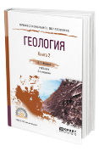 | Милютин, А. Г. Геология. В 2 книгах. Книга 2 : учебник / А. Г. Милютин. – 3-е изд., перераб. и доп. – Москва : Юрайт, 2024. – 287 с. – (Профессиональное образование). – ISBN 978-5-534-06037-9. – Текст : электронный // Юрайт : образовательная платформа : [сайт]. – URL: https://urait.ru/bcode/540665 (дата обращения: 12.02.2024). – Режим доступа: для авторизир. пользователей. | в локальной сети университета
ЛАНЬ.  Электронно-библиотечная система  https://e.lanbook.com/ | 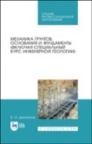 | Далматов, Б. И. Механика грунтов, основания и фундаменты (включая специальный курс инженерной геологии) : учебник / Б. И. Далматов. – Санкт-Петербург : Лань, 2021. – 416 с. – ISBN 978-5-8114-6763-1. – Текст : электронный // Лань : электронно-библиотечная система : [сайт]. – URL: https://e.lanbook.com/book/152474 (дата обращения: 20.12.2021). – Режим доступа: для авторизир. пользователей. | в локальной сети университета
учебные издания для высшего образования
ZNANIUM.COM  Электронно-библиотечная система  https://znanium.com/ | 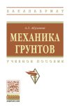 | Абуханов, А. З. Механика грунтов : учебное пособие / А. З. Абуханов. – 2-е изд., испр. и доп. – Москва : ИНФРА-М, 2024. – 336 c. – (Высшее образование). – ISBN 978-5-16-103970-0. – Текст : электронный // Znanium.com : электронно-библиотечная система : [сайт]. – URL: https://znanium.com/catalog/product/2013693 (дата обращения: 01.06.2023). – Режим доступа: для авторизир. пользователей. | в локальной сети университета
ZNANIUM.COM  Электронно-библиотечная система  https://znanium.com/ | 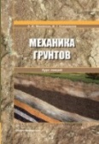 | Михайлов, А. Ю. Механика грунтов. Курс лекций : учебное пособие / А. Ю. Михайлов, Ж. Г. Концедаева. – Москва ; Вологда : Инфра-Инженерия, 2021. – 364 с. – ISBN 978-5-9729-0507-2. – Текст : электронный // Znanium.com : электронно-библиотечная система : [сайт]. – URL: https://znanium.com/catalog/product/1836179 (дата обращения: 30.08.2021). – Режим доступа: для авторизир. пользователей. | в локальной сети университета
ZNANIUM.COM  Электронно-библиотечная система  https://znanium.com/ | 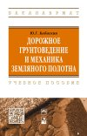 | Бабаскин, Ю. Г. Дорожное грунтоведение и механика земляного полотна : учебное пособие / Ю. Г. Бабаскин. – Минск : Новое знание ; Москва : ИНФРА-М, 2019. – 461 с., [4] л. цв. ил. : ил. – (Высшее образование - Бакалавриат). – ISBN 978-5-16-105953-1. – Текст : электронный // Znanium.com : электронно-библиотечная система : [сайт]. – URL: https://znanium.com/catalog/product/1007981 (дата обращения: 04.06.2020). – Режим доступа: для авторизир. пользователей. | в локальной сети университета
ЮРАЙТ  Образовательная платформа  https://urait.ru/ | 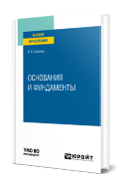 | Соколов, Н. С. Основания и фундаменты : учебное пособие / Н. С. Соколов. – Москва : Юрайт, 2024. – 223 с. – (Высшее образование). – ISBN 978-5-534-14473-4. – Текст : электронный // Юрайт : образовательная платформа : [сайт]. – URL: https://urait.ru/bcode/544112 (дата обращения: 12.02.2024). – Режим доступа: для авторизир. пользователей. | в локальной сети университета
ЛАНЬ.  Электронно-библиотечная система  https://e.lanbook.com/ | 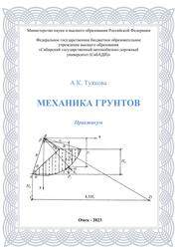 | Туякова, А. К. Механика грунтов : практикум : учебное пособие / А. К. Туякова. – Омск : Сибирский государственный автомобильно-дорожный университет, 2023. – 35 с. – Текст : электронный // Лань : электронно-библиотечная система : [сайт]. – URL: https://e.lanbook.com/book/338585 (дата обращения: 03.07.2023). – Режим доступа: для авторизир. пользователей. | в локальной сети университета
ЛАНЬ.  Электронно-библиотечная система  https://e.lanbook.com/ | 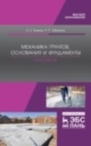 | Рыжков, И. Б. Механика грунтов, основания и фундаменты. Практикум : учебное пособие / И. Б. Рыжков, Р. Р. Зубаиров. – 3-е изд., испр. – Санкт-Петербург : Лань, 2022. – 204 с. – ISBN 978-5-8114-9040-0. – Текст : электронный // Лань : электронно-библиотечная система : [сайт]. – URL: https://e.lanbook.com/book/183755 (дата обращения: 09.11.2021). – Режим доступа: для авторизир. пользователей. | в локальной сети университета
ЛАНЬ.  Электронно-библиотечная система  https://e.lanbook.com/ |  | Шаврин, Л. А. Инженерная геология : учебно-методическое пособие / Л. А. Шаврин. – Москва : Российский университет транспорта, 2021. – 51 с. – Текст : электронный // Лань : электронно-библиотечная система : [сайт]. – URL: https://e.lanbook.com/book/176003 (дата обращения: 07.07.2021). – Режим доступа: для авторизир. пользователей. | в локальной сети университета

